Zał. 1 do Regulaminu
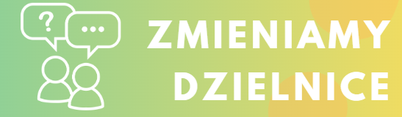

Formularz

I. Dane Uczestnika
Nazwa uczestnika/organizacji/grupy nieformalnej
Imię i nazwisko osoby reprezentującej
Adres zamieszkania
Telefon
E-mail

Informacje o Uczestniku (jakie macie DOŚWIADCZENIE, co zrealizowaliście, co macie do realizacji działań (materiały, lokal, przestrzeń, zespół).
Forma prawna, numer w Krajowym Rejestrze Sądowym lub innej ewidencji, adres siedziby, strona www (jeżeli dotyczy).

II. Opis projektu
1. Nazwa projektu

2. Termin realizacji projektu | Data  rozpoczęcia |  | Data  Zakończenia

3. Krótki opis działań - CO chcecie zorganizować, jaki jest CEL oraz POTRZEBY realizacji projektu.

4. GDZIE się odbędą wydarzenia - miejsce realizacji

5. DLA KOGO - grupa docelowa - kogo chcecie “zaprosić” na wydarzenie?

5. PROMOCJA - jak chcecie dotrzeć do odbiorców, w jaki sposób zaangażujecie mieszkańców Gliwic w działania (np. Facebook, Instagram, strona www)

III. Koszt realizacji projektu (tutaj możecie wpisać wydatki, które poniesiecie w związku z organizacją projektu)
Lp. | Nazwa kosztu (wynagrodzenie, zakup materiałów, wynajem) | Wartość (PLN) | Wnioskowana kwota
1.
2.
3.
4.
5.
Suma kosztów realizacji projektu

Wkład własny/rzeczowy (PLN) - co WY możecie zapewnić z własnych zasobów do realizacji działań

IV. Plan działań (można realizować od 30.07.2024 r. do 01.11.2024)
Lp. | Nazwa działania | Opis | Planowany termin realizacji
1.
2.

Dodatkowe informacje o Uczestniku lub projekcie (istotne dla oceny projektu,
niezawarte we wcześniejszych polach) (jeżeli dotyczy).

Jak my możemy Wam pomóc w realizacji inicjatywy?
Czy potrzebujecie miejsca do przeprowadzenia wydarzenia?
A może przydadzą się Wam leżaki lub sprzęt do nagłośnienia wydarzenia?

Oświadczenie
Wszystkie informacje podane w formularzu są zgodne z aktualnym stanem prawnym i faktycznym.

Data……………………………………….. ……………………………………………………………………………
Podpis osoby upoważnionej do składania oświadczeń

Projekt dofinansowano ze środków Ministra Kultury i Dziedzictwa Narodowego w ramach programu Narodowego Centrum Kultury Dom Kultury+ Edycja 2024.

